2020 m. 43 savaitę didmeninėje prekyboje vidutinės degalų kainos mažėjo arba nekito. Didmeninė dyzelino kaina analizuojamu laikotarpiu sumažėjo 0,1 proc., benzino A-95 – 1,0 proc., automobilių dujų – 1,2 proc. o dyzelino žemės ūkiui ir krosnių kuro – nepasikeitė. Palyginti su 2019 m. atitinkamu laikotarpiu didmeninė dyzelino kaina sumažėjo 20,6 proc., dyzelino žemės ūkiui – 34,3 proc., krosnių kuro – 41,5 proc., benzino A-95 – 9,3 proc., o automobilių dujų – 1,3 proc.

Mažmeninėje prekyboje 2020 m. 43 savaitę vidutinės degalų kainos kito įvairiai. Mažmeninė dyzelino kaina analizuojamu laikotarpiu sumažėjo 1,8 proc., benzino A-95 – 0,9 proc., dyzelino žemės ūkiui – sumažėjo 0,6 proc. o automobilių dujų – nepasikeitė. Palyginti su 2019 m. atitinkamu laikotarpiu mažmeninė benzino A-95 kaina sumažėjo 11,7 proc., dyzelino žemės ūkiui – 34,9 proc., dyzelino –18,3 proc., o automobilių dujų – 2,2 proc.

Didžiuosiuose Lietuvos miestuose (Vilniuje, Kaune, Klaipėdoje, Šiauliuose, Panevėžyje, Alytuje ir Marijampolėje) analizuojamu laikotarpiu vidutinės mažmeninės degalų kainos kito įvairiai.

Savaitės pradžioje Niujorko biržoje šviesiosios naftos kaina buvo apie 40,93 USD už barelį, o pabaigoje ji kainavo apie 40,36 USD už barelį. 2020 m. 43 savaitę šviesiosios naftos kaina šioje biržoje sumažėjo 1,4 proc.

**Vidutinės degalų kainos Lietuvos rinkoje 2020 m. 43 savaitę**

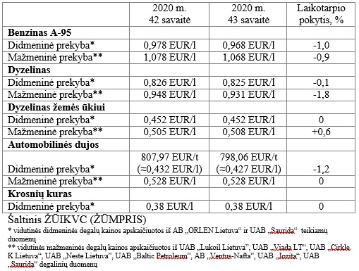

**Vidutinės mažmeninės degalų kainos didžiuosiuose Lietuvos miestuose 2020 m. 43 savaitę**

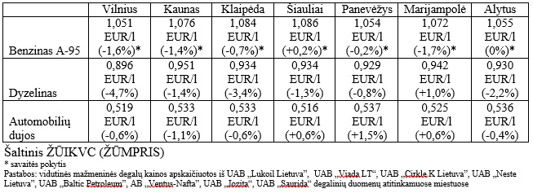

Šaltinis – ŽŪIKVC (LŽŪMPRIS)  
Naudojant ŽŪIKVC (LŽŪMPRIS) duomenis, būtina nurodyti šaltinį